Szabadszavas beszámoló
2026 nyarán az Erasmus + program jóvoltából Tenerifén, San Cristobal De La Laguna városában vehettem részt képzésen. A kurzus témája az autista és adhd-s gyerekek megértése és támogatása volt. Az iskola (LA Laguna Academy) egy a keresztény egyház tulajdonában lévő, műemlék jellegű, autentikus kanári stílusú épületben kapott helyet. A csoportban hatan voltunk, öten gyógypedagógusok és egy angol nyelvi tanár. A kurzus vezetője, Jennifer volt, egy kanadai hölgy, aki pszichológus doktor és pszichoterapeuta végzettséggel rendelkezik, valamint osztályban angolt tanít. Elméleti és gyakorlati ismeretekkel egyaránt rendelkezett.
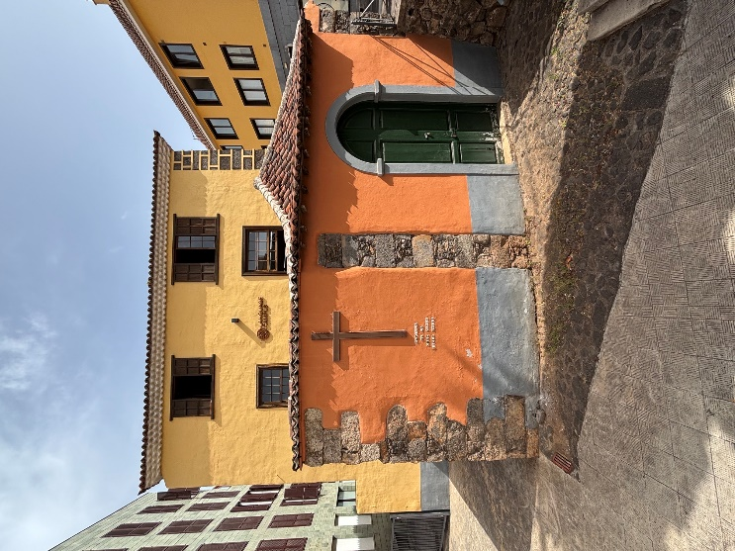 | 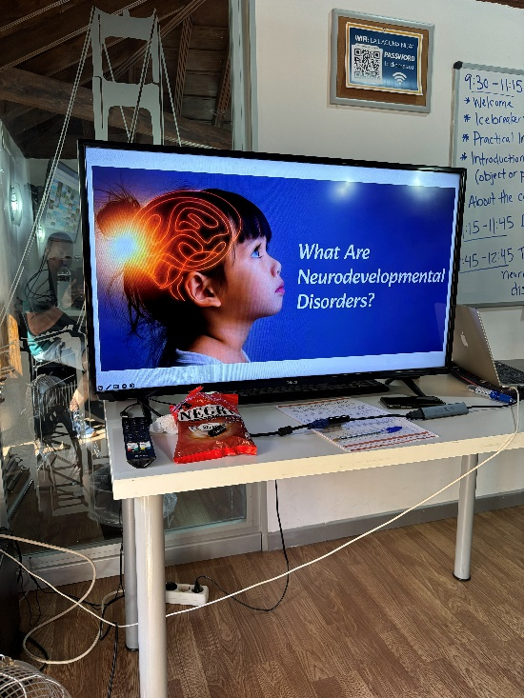

A kurzus tematikája úgy volt felépítve, hogy bármilyen végzettségű pedagógus el tudja végezni. Jennifer elmesélte, hogy különleges helyzetben vagyunk azzal, hogy a csoportban szinte mindenki szakember, így az elmélet alapokról csak érintőlegesen esett szó, és jobban bele tudtunk mélyedni a témakörökbe. Nagyon rugalmasan vezette a foglalkozásokat, igazodva az adott témában meglévő tudásunk mélységéhez és mennyiségéhez. Ez volt az erste olyan Erasmus kurzusom, ahol nem kellett a hét végére egy „terméket/projektet” létrehozni. A cél az együtt gondolkodás, a tapasztalatok – és tudás megosztása, a jó gyakorlatok bemutatása volt.
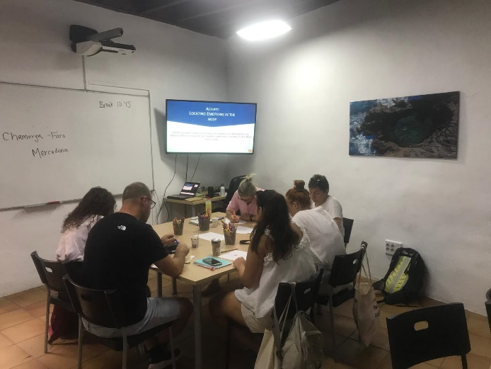 | 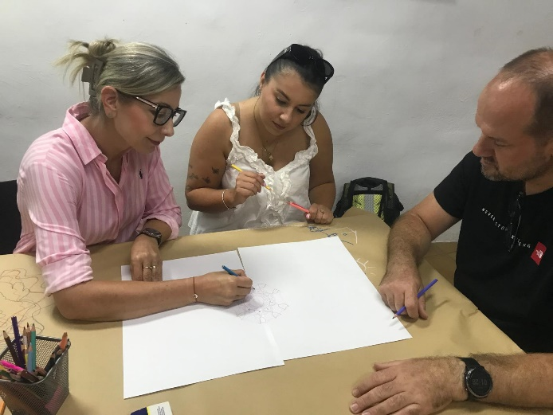

A csoporttagokkal (egy magyar, egy szlovák és három lengyel lány) hamar egymásra hangolódtunk, jól tudtunk együtt dolgozni, gondolkodni. A szlovák és a lengyel nemzeti alaptantervben hangsúlyos szerepet kap az inklúzió, az iskoláik mindennel felszereltek annak érdekében, hogy a sajátos nevelési igényű tanulókat a lehető legnagyobb mértékben támogatni tudják. Minden osztályukban van pedagógiai vagy gyógypedagógiai asszisztens, aki segíti a munkát. A magyar lány pedig egy egyházi iskolából jött, ami szintén nagyon felszeret. A saját iskolám lehetőségeit figyelembe véve ebben éreztem a legnagyobb lemaradást a többiekhez képest.
A közös munka során kiderült, hogy Európa más országaiban is ugyanazokkal a problémákkal küzdenek az iskolai dolgozók, mint nálunk. Inkább integráló, mintsem inkluzív iskolákról számoltak be. Nagyon sok pszichés problémával küzdő tanuló van jelen a közoktatásban, valamint az adhd-s és autista gyerekek száma is jelentős.
A kurzus során számos olyan helyzetet idéztünk fel, amikor egy speciális oktatást és nevelést igénylő tanuló az állapotából kifolyólag valamilyen problémás helyzetben találja magát, amit aztán magától nem tud megoldani. A képzés abban próbál segíteni, hogy képesek legyünk gyorsan felismerni ezeket a szituációkat, gyorsan és megfelelő segítséget nyújtva reagálni a problémákra. Ötleteket kaptunk egy-egy nem megfelelő viselkedési forma okainak feltárására, az elvárt viselkedés megtanítására hétköznapi iskolai helyzetekben.
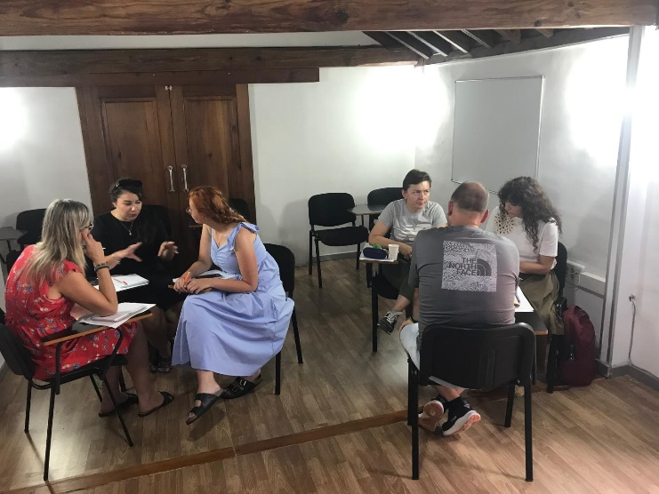 | 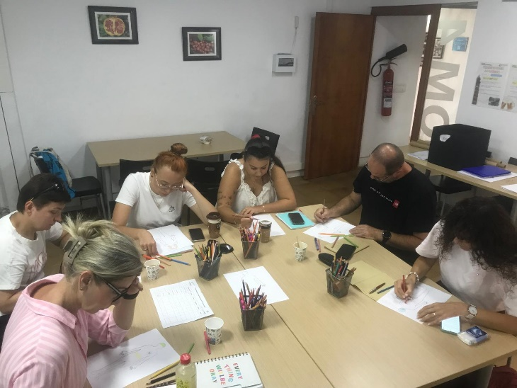

Komoly hangsúlyt kapott az a szemléletmód is, hogy az autizmus spektrumzavar vagy az ADHD nem zárja ki a kiemelkedő képességeket, sőt: az érintett gyermekek gyakran rendkívül tehetségesek egy-egy specifikus területen. Emiatt a kurzuson bemutatott technikák, módszerek és jó gyakorlatok nem csupán a hiányosságok kompenzálására vagy a nehézségek áthidalására szolgálnak, hanem kulcsfontosságú szerepet játszhatnak ezen tanulók egyedi tehetségének kibontakoztatásában és fejlesztésében is. Emellett komoly szerepet kapott a képzés során a stresszoldás, különböző stresszhelyzetek felismerése és kezelése. Sok mozgásos és kreatív tevékenységet végeztünk, amik a megfelelő osztálytermi hangulat megalapozását segíthetik elő.
A munkanapok után lehetőség nyílt fakultatív programokon részt venni. Egy alkalommal az UNESCO Világörökség részévé választott San Cristobal De Lagunát, egy another alkalommal pedig a sziget fővárosát Santa Cruzt látogattuk meg angol nyelvű idegenvezetéssel. Az utolsó napon (szombaton) pedig a közel 3000 méter magasan fekvő Teide Nemzeti Parkban tettünk látogatást.
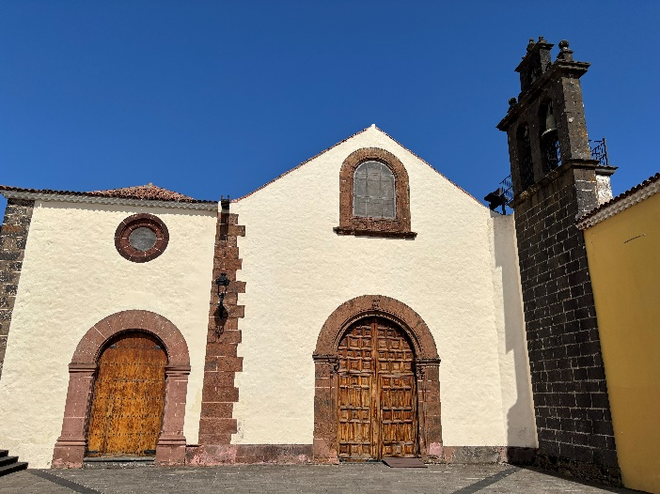 | 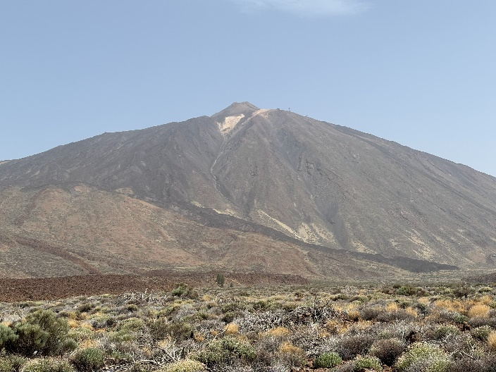

Összeségében elmondhatom, hogy a képzés nagyon hasznos volt számomra, Megerősített abban, hogy a pedagógusok felkészültsége és hozzáállása nagy mértékben segítheti a tanulási nehézséggel küzdő vagy éppen kiemelkedő tehetségű neurodivergens gyermekek iskolai előmenetelét. A iskolák tárgyi és technikai feltételeinek kibővítése, korszerűsítése, a humán erőforrás fejlesztése elengedhetetlen lenne az oktatáspolitika részéről ahhoz, hogy igazi inklúzió valósulhasson meg az állami fenntartású iskolák esetében is. Új ötleteket kaptam, új módszereket tanultam, amit be tudok építeni a mindennapi munkámba is.
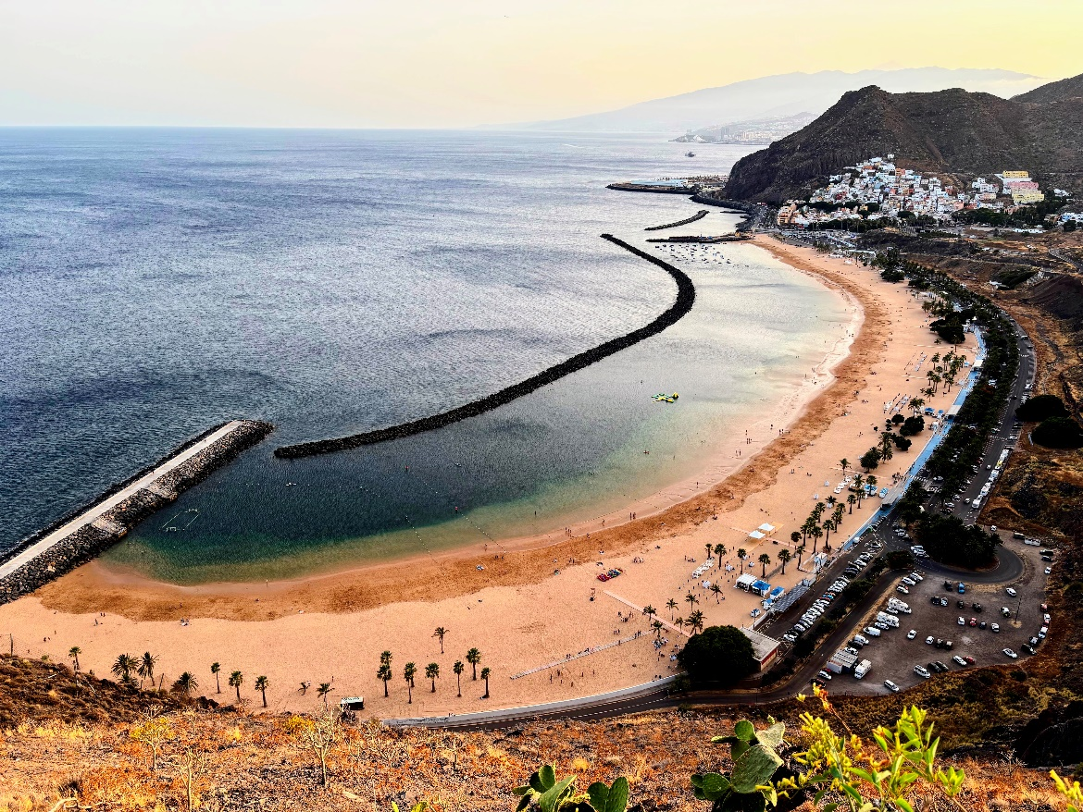

A fakultatív kirándulások nagyon jól sikerültek, a sziget gyönyörű, boldog vagyok, hogy itt lehettem.
Jakab Olivér

Budapest, 2026.08.19.

